

Universidad de San Carlos de Guatemala

Facultad de Ingeniería

Curso: Práctica de Investigación de Operaciones I

Hoja de Trabajo #6

Docente: Ing. Julio César Villatoro

Fecha: 13 de Agosto de 2024

# I. SOBRE EL GRUPO

Nombres y apellidos:

### (Borre esto y escriba aquí)

# II. INSTRUCCIONES

Resolver en grupo los siguientes enunciados dejando constancia de lo realizado en clase.

Utilizar este documento propuesto como carátula, editar únicamente el apartado *I. SOBRE EL GRUPO* (el resto eliminarlo, no es necesario dejarlo) y proceder con las respuestas de los enunciados.

Exporte el archivo a formato .pdf y suba a la plataforma el archivo con el nombre: Hoja de trabajo #6_GrupoX_2S2024

Se penalizará cualquier copia que se detecte con otros grupos.

Fecha máxima de entrega: 16 de agosto hasta las 23:59 hrs.

# III. ENUNCIADOS

**Resolver los siguientes ejercicios utilizando el método de la gran M para programación lineal (Mínimo 3 a mano y el resto a computadora), además de las siguientes preguntas a mano:**

1. ¿Qué es el método de la Gran M y en qué situaciones se utiliza en programación lineal?
2. ¿Por qué se introduce una variable artificial en el método de la Gran M? ¿Cuál es su propósito en la resolución de problemas?
3. ¿Qué representa la "¿Gran M” en este método, y cómo afecta a la función objetivo?
4. ¿Cómo se maneja una restricción de tipo “≥” en el método de la Gran M? Explica el proceso de conversión a la forma estándar.
5. ¿Qué ocurre si al final de las iteraciones una variable artificial sigue presente en la base de la solución óptima? ¿Qué implicaciones tiene esto para el problema?

Ejercicio 1:

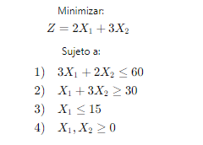

Ejercicio 2:

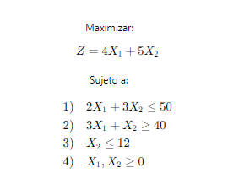

Ejercicio 3:

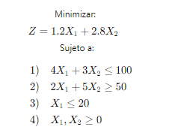

Ejercicio 4:

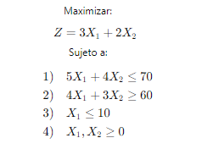

Ejercicio 5:

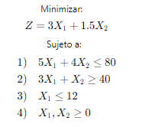

Ejercicio 6:

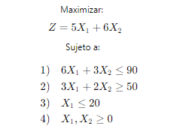

Ejercicio 7:

